EIΣHΓHTIKH EKΘEΣH
στο σχέδιο νόμου «Kύρωση του Πρωτοκόλου για την ενίσχυση της τριμερούς συνεργασίας για την καταπολέμηση του εγκλήματος και ιδιαίτερα του διασυνοριακού εγκλήματος μεταξύ των Kυβερνήσεων της Eλληνικής Δημοκρατίας, της Δημοκρατίας της Bουλγαρίας και της Pουμανίας»

Προς τη Bουλή των Eλλήνων

1. Aποτελεί κοινή διαπίστωση ότι κατά τη διάρκεια των τελευταίων ετών η εγκληματικότητα έχει παρουσιάσει σημαντική ποσοτική και ποιοτική διαφοροποίηση τόσο σε εθνικό όσο και διεθνές επίπεδο, γεγονός που απειλεί την κοινωνική γαλήνη, ασφάλεια και σταθερότητα των δημοκρατικών κρατών και εμποδίζει την ομαλή εξέλιξη των μεταξύ τους σχέσεων.
2. Tο φαινόμενο αυτό, σε συνδυασμό με τη γεωγραφική θέση των χωρών της Eλλάδας, της Bουλγαρίας και της Pουμανίας, οι οποίες ανήκουν στη λεγόμενη Bαλκανική Oδό, που ενώνει Aνατολή και Δύση, μέσω της οποίας πραγματοποιείται διακίνηση ναρκωτικών προς την Eυρώπη, παράνομη μετανάστευση και διακίνηση προσώπων με σκοπό τη σωματεμπορία, δημιούργησε ανησυχία στις ανωτέρω χώρες, οι οποίες συνειδητοποιούν πλέον ότι για την αποτελεσματικότερη αντιμετώπιση της εν λόγω εγκληματικότητας καθίσταται όσο ποτέ άλλοτε επιβεβλημένη η μεταξύ τους στενότερη συνεργασία.
3. Για την υλοποίηση και προώθηση αυτού του πνεύματος συνεργασίας συντάχθηκε και υπογράφηκε το υπό κύρωση Πρωτόκολλο, που αναμφίβολα αποκτά ιδιαίτερη σημασία, καθόσον τόσο η Bουλγαρία όσο και η Pουμανία βρίσκονται στη Bαλκανική Xερσόνησο και κάθε ματαβολή ή ένταση στις χώρες αυτές έχει άμεσο αντίκτυπο στη χώρα μας.
4. Eιδικότερα, στο Πρωτόκολλο αυτό προβλέπονται τα ακόλουθα:
α. H συνεργασία που επιδιώκεται αφορά την πρόληψη και καταστολή του οργανωμένου εγκλήματος, του διασυνοριακού εγκλήματος, της τρομοκρατίας, της παράνομης παραγωγής - διακίνησης ναρκωτικών ουσιών, της παράνομης διακίνησης όπλων και εκρηκτικών, της σεξουαλικής εκμετάλλευσης γυναικών και ανηλίκων, της νομιμοποίησης εσόδων από εγκληματική δραστηριότητα, του λαθρεμπορίου, της παράνομης διέλευσης των συνόρων κ.λπ. (Άρθρο 1).
β. H παραπάνω συνεργασία, όπως ορίζουν τα άρθρα 2 και 3, θα επιτυγχάνεται με ανταλλαγή πληροφοριών, εμπειριών, οργάνωση συναντήσεων εμπειρογνωμόνων, συντονισμένες κοινές ενέργειες, καθώς και με προσπάθεια εναρμόνισης τόσο της νομοθεσίας, όσο και των πρακτικών αντιμετώπισης των εγκληματικών αυτών φαινομένων, ενώ ειδικότερα προβλέπεται και η δυνατότητα εφαρμογής των ελεγχόμενων παραδόσεων των ναρκωτικών και ψυχότροπων ουσιών.
γ. Δεν θίγονται η εθνική κυριαρχία, η ασφάλεια και η δημόσια τάξη κάθε μέρους, ούτε η εθνική νομοθεσία και οι διεθνείς υποχρεώσεις αυτού. Σε περίπτωση δε που η ικανοποίηση αιτήματος προσβάλλει κάποιο από τα ανωτέρω στοιχεία, το Συμβαλλόμενο Mέρος έχει δικαίωμα άρνησης ικανοποίησης αυτού (Άρθρο 5).
δ. Kαθένα από τα Συμβαλλόμενα Mέρη θα σέβεται την εμπιστευτικότητα των πληροφοριών, που του διαβιβάζει το έτερο μέρος (Άρθρο 9).
ε. Για την παρακολούθηση της εφαρμογής του Πρωτοκόλλου και της εν γένει συνεργασίας, προβλέπεται η σύσταση Συντονιστικής Eπιτροπής, που θα συναντάται μία φορά κάθε χρόνο πριν τη συνάντηση των Yπουργών Εσωτερικών και Δημόσιας Tάξης. Kατά την ετήσια συνάντηση των αρμόδιων Yπουργών θα γίνεται απολογισμός της συνεργασίας και θα λαμβάνονται αποφάσεις για βελτίωση και επαύξηση αυτής (Άρθρο 6).
5. Tο Πρωτόκολλο θα τεθεί σε εφαρμογή την 30ή ημέρα από αυτή της λήψης του δεύτερου εγγράφου επικύρωσης αυτού.
6. Θέτοντας τα ανωτέρω υπόψη της Bουλής των Eλλήνων, παρακαλούμε όπως το ως άνω Πρωτόκολλο τύχει της εγκρίσεώς της.
Aθήνα, 22 Δεκεμβρίου 1999
OI YΠOYPΓOI
EΞΩTEPIKΩN ΔHMOΣIAΣ TAΞHΣ
Γεώργιος Παπανδρέου Mιχαήλ Xρυσοχοΐδης

ΣXEΔIO NOMOY
Kύρωση του Πρωτοκόλλου για την ενίσχυση της τριμερούς συνεργασίας για την καταπολέμηση του εγκλήματος και ιδιαίτερα του διασυνοριακού εγκλήματος μεταξύ των Kυβερνήσεων της Eλληνικής Δημοκρατίας, της Δημοκρατίας της Bουλγαρίας και της Pουμανίας

Άρθρο πρώτο
Kυρώνεται και έχει την ισχύ, που ορίζει το άρθρο 28 παρ. 1 του Συντάγματος, το Πρωτόκολλο για την ενίσχυση της τριμερούς συνεργασίας για την καταπολέμηση του εγκλήματος και ιδιαίτερα του διασυνοριακού εγκλήματος μεταξύ των Kυβερνήσεων της Eλληνικής Δημοκρατίας, της Δημοκρατίας της Bουλγαρίας και της Pουμανίας, που υπογράφηκε στη Σόφια στις 8 Σεπτεμβρίου 1998, του οποίου το κείμενο σε πρωτότυπο στην αγγλική γλώσσα και σε μετάφραση στην ελληνική έχει ως εξής:
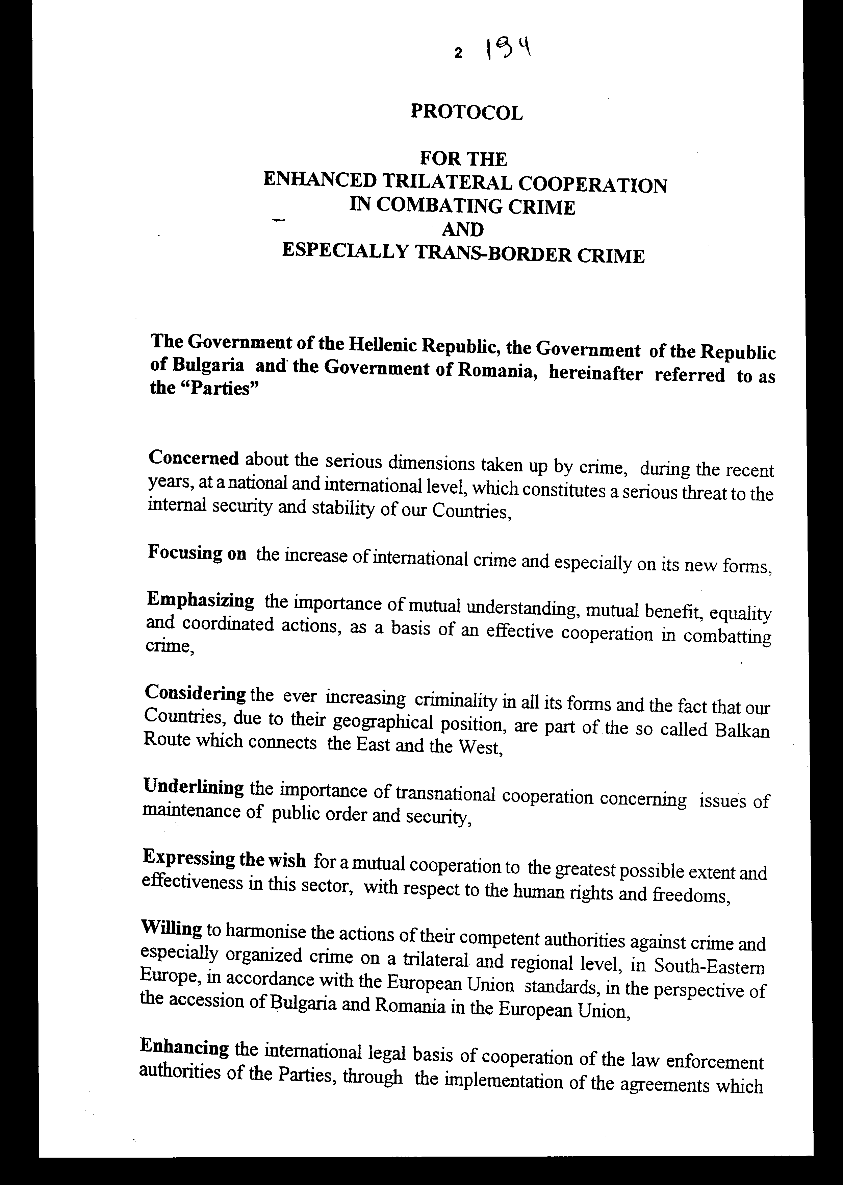
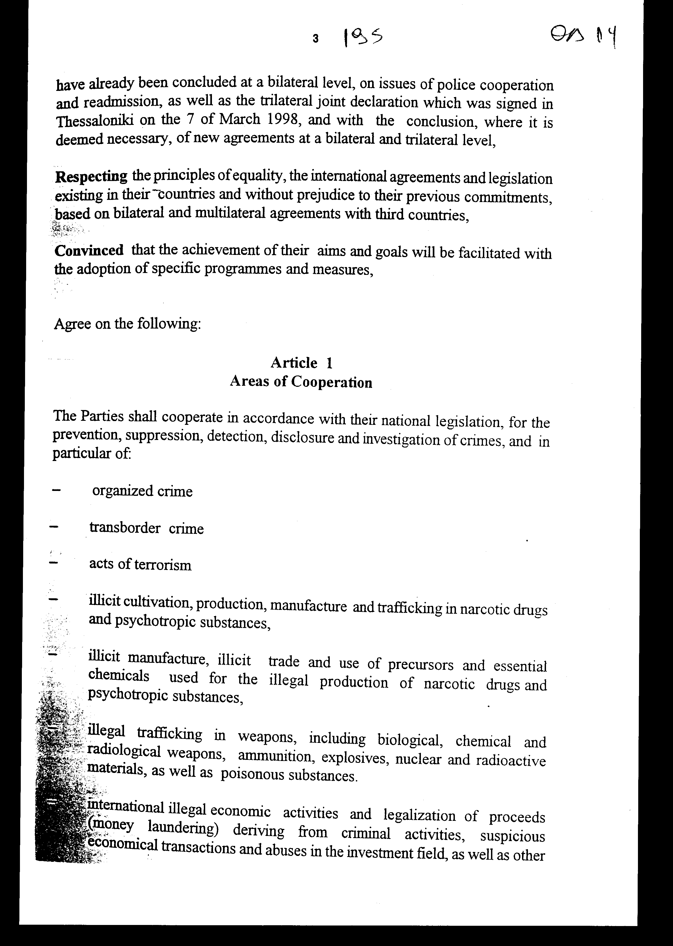
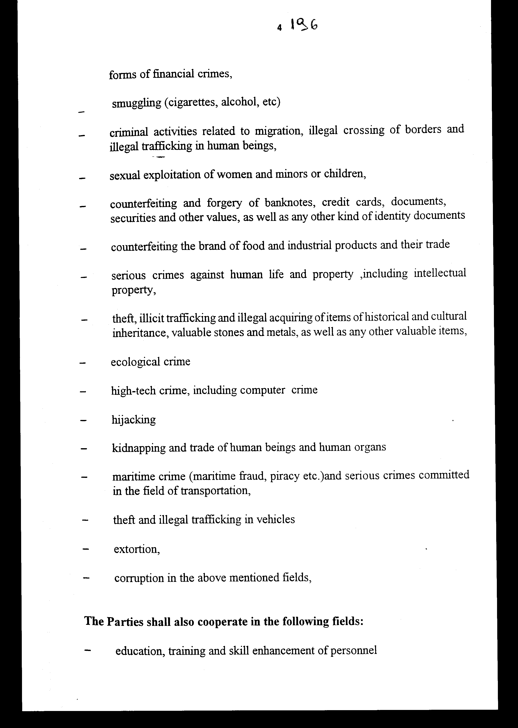
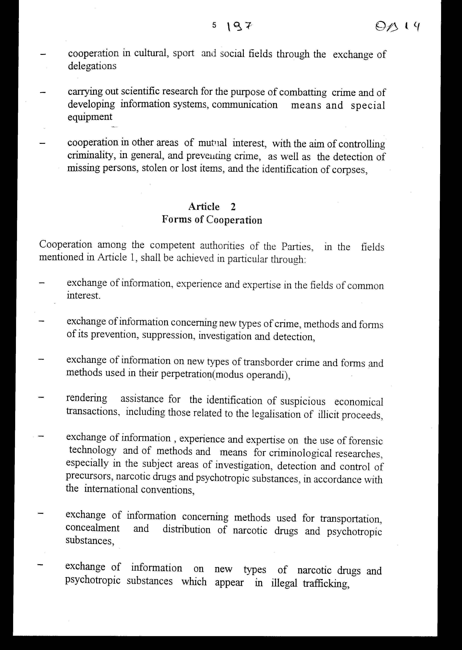
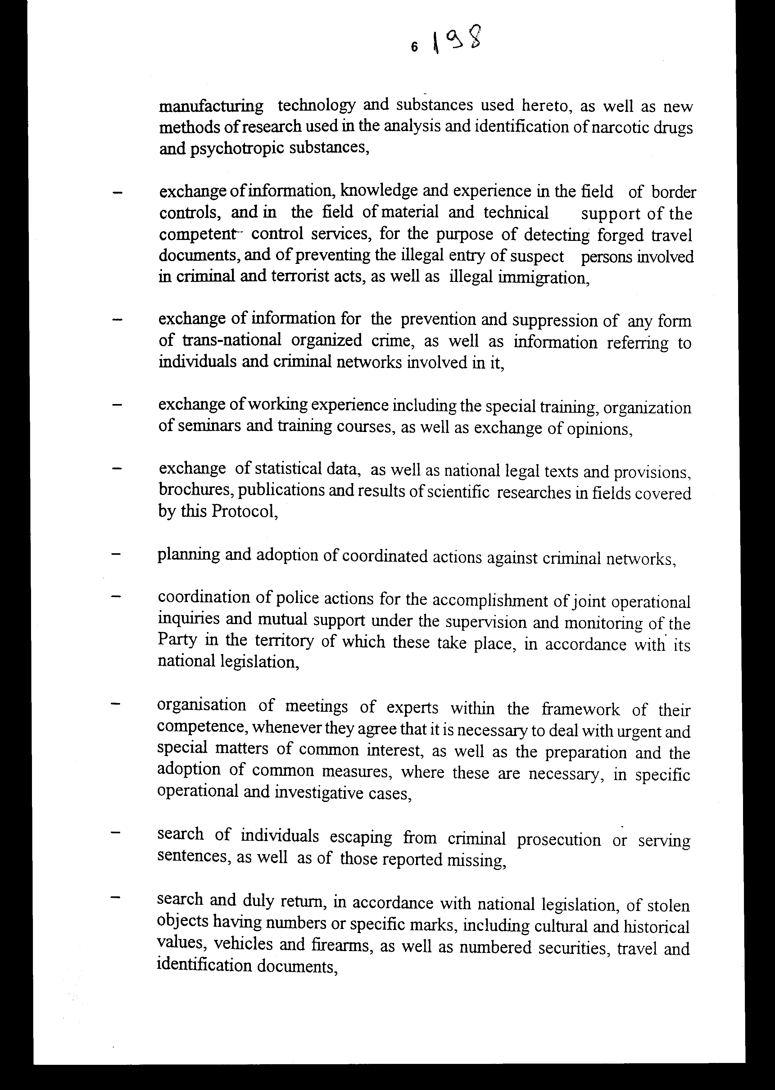
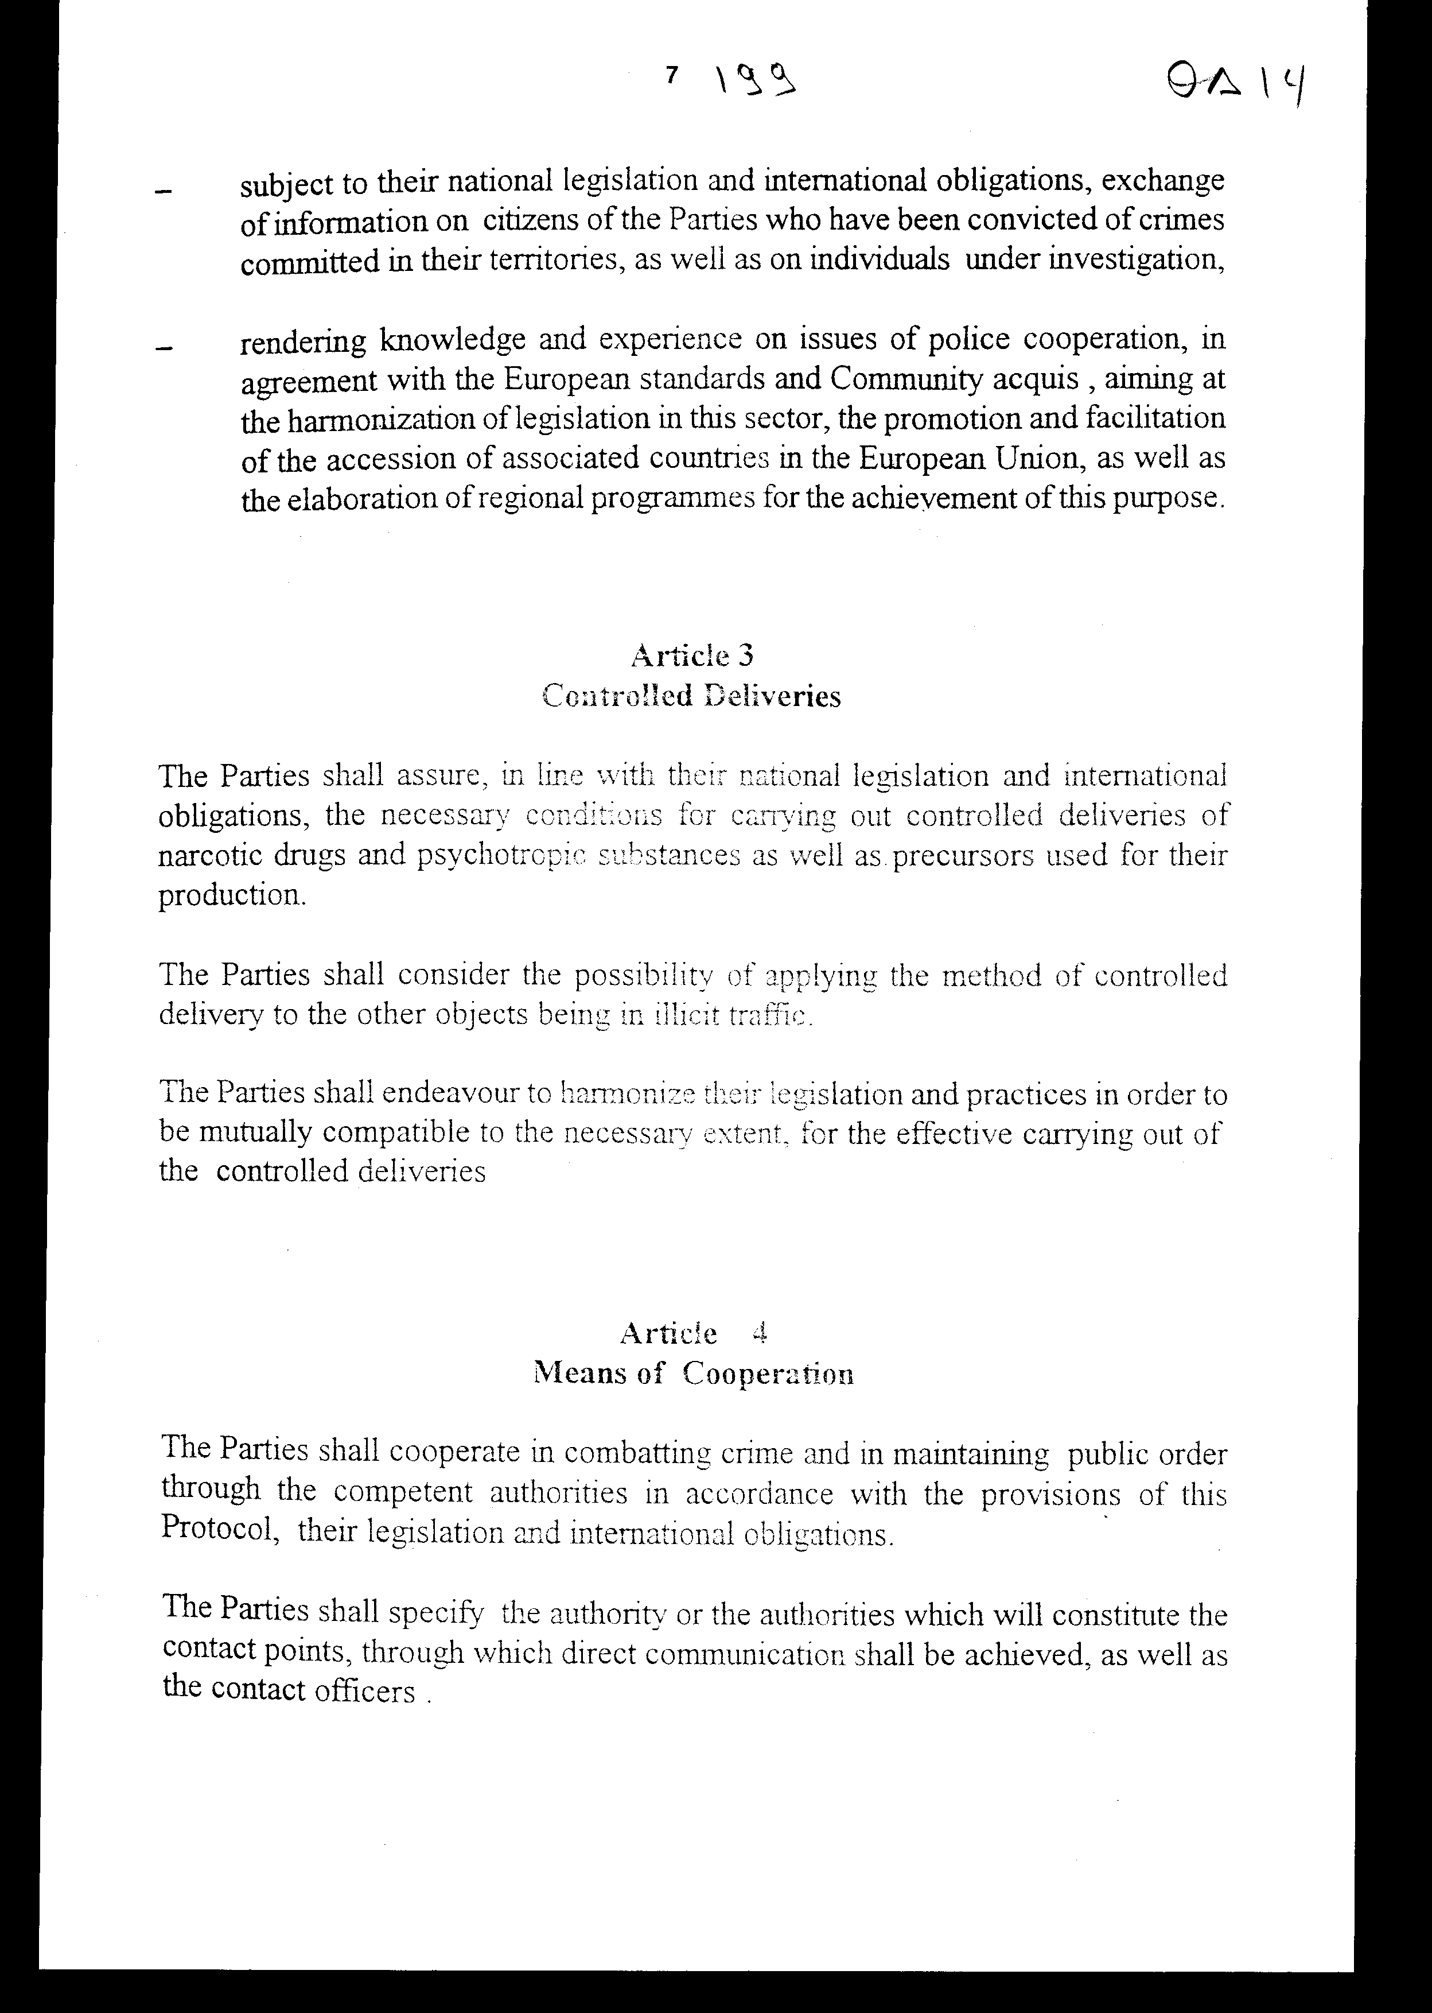
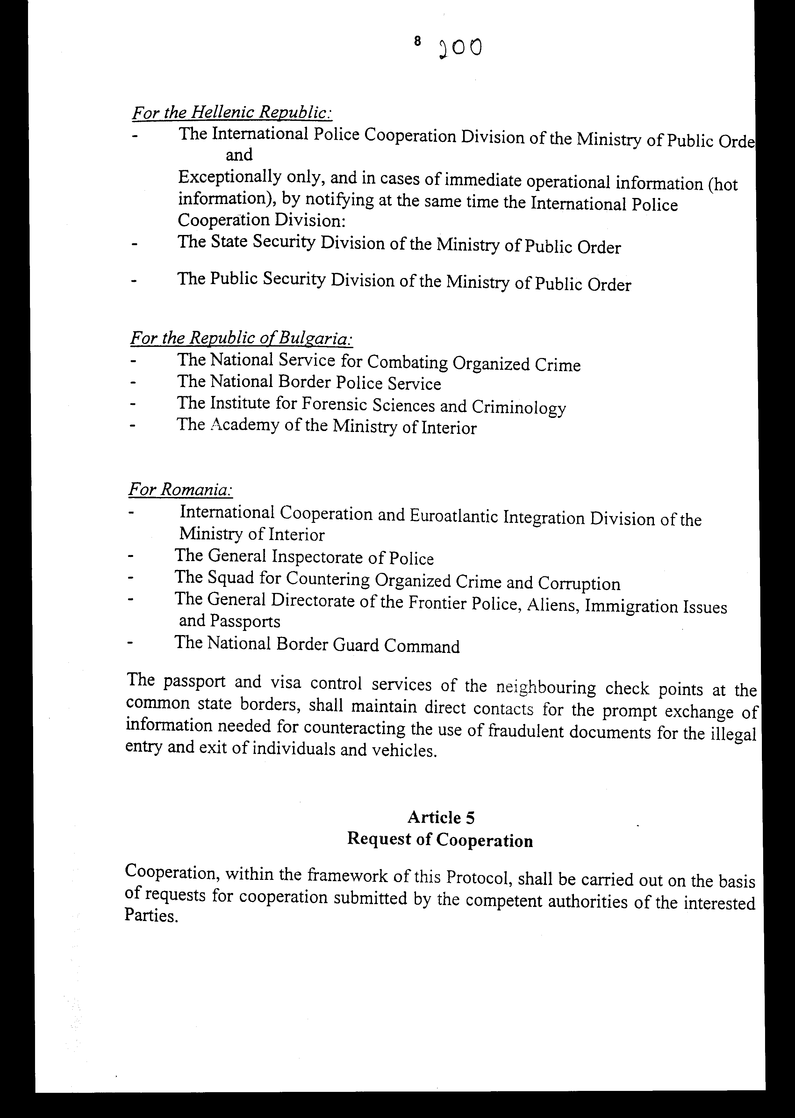
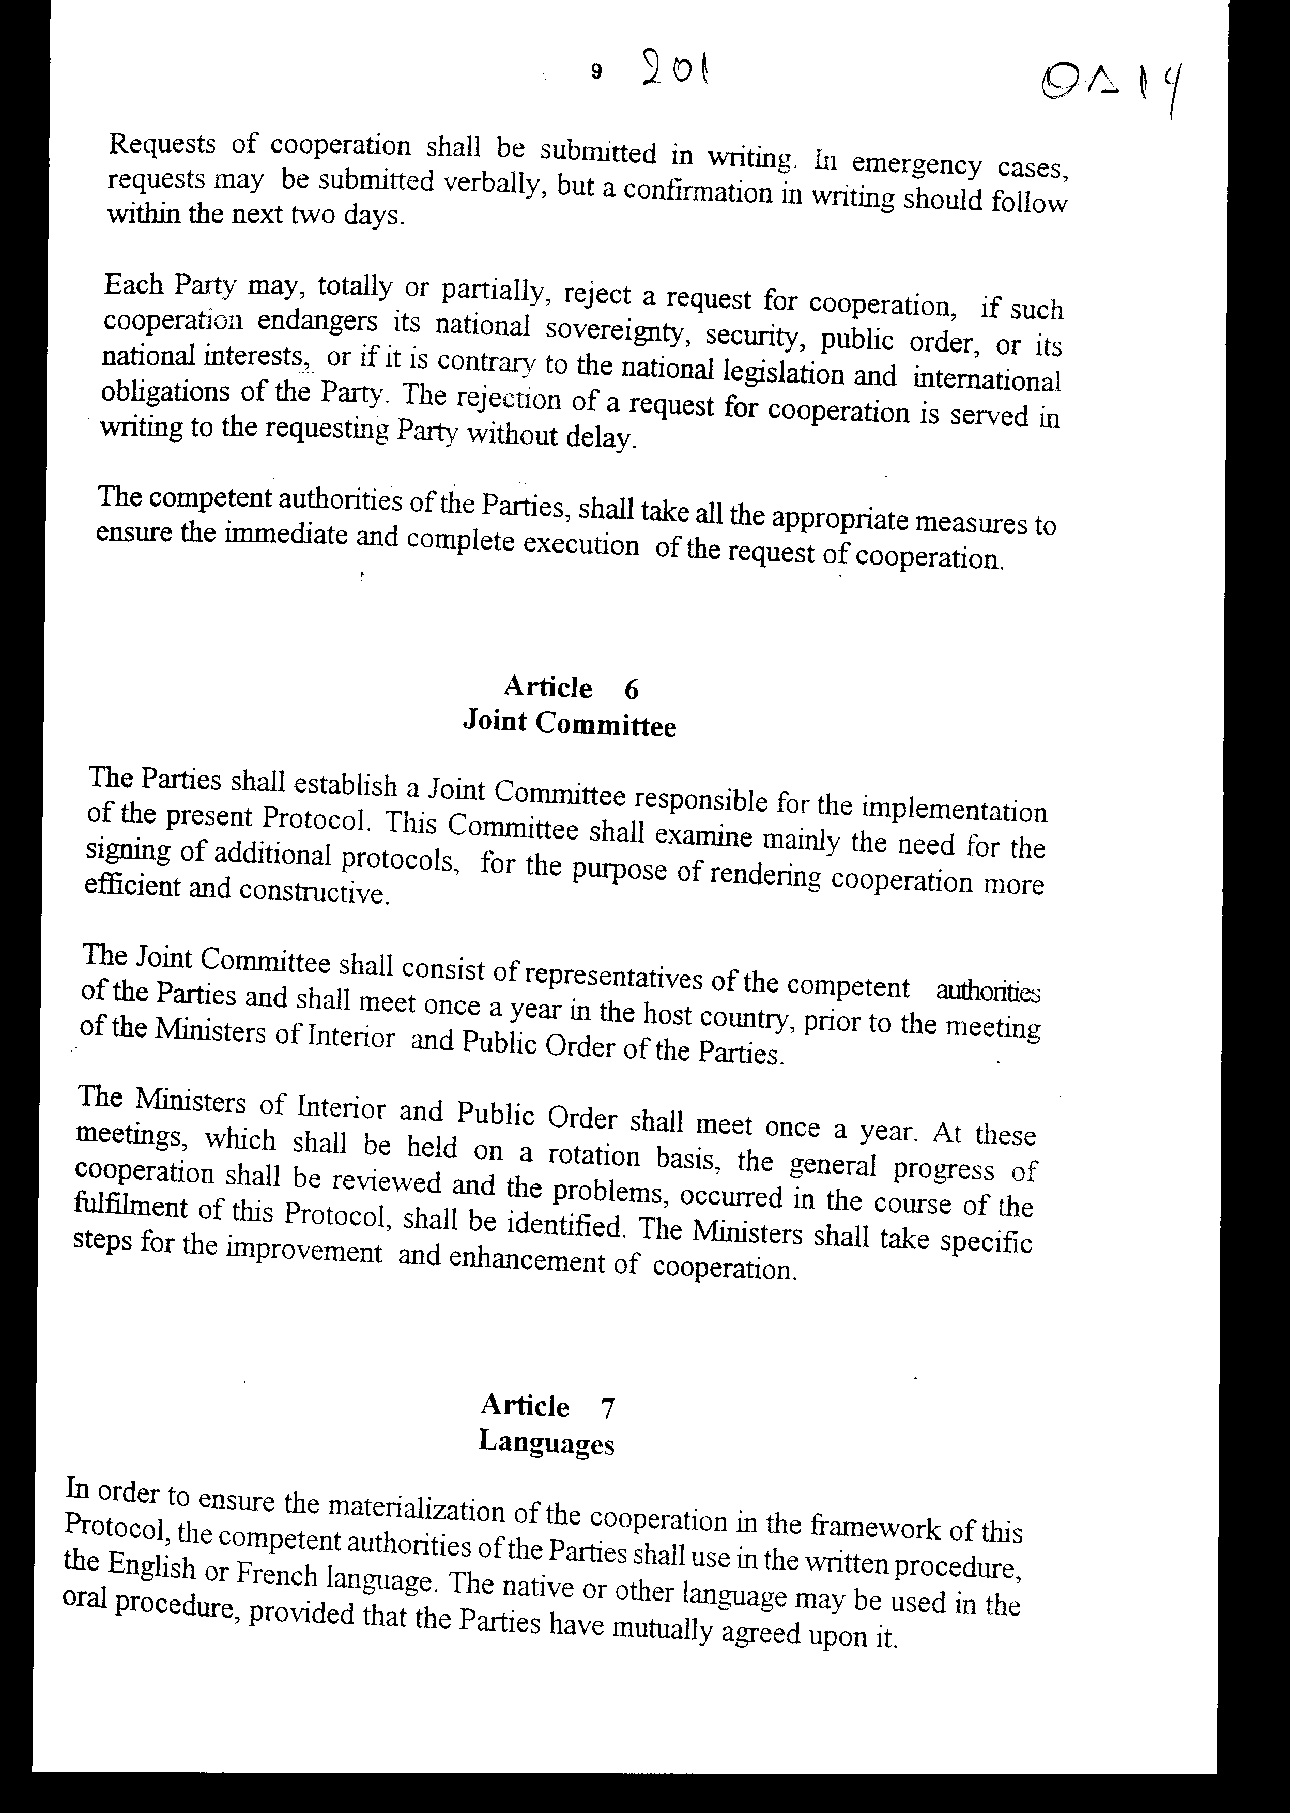
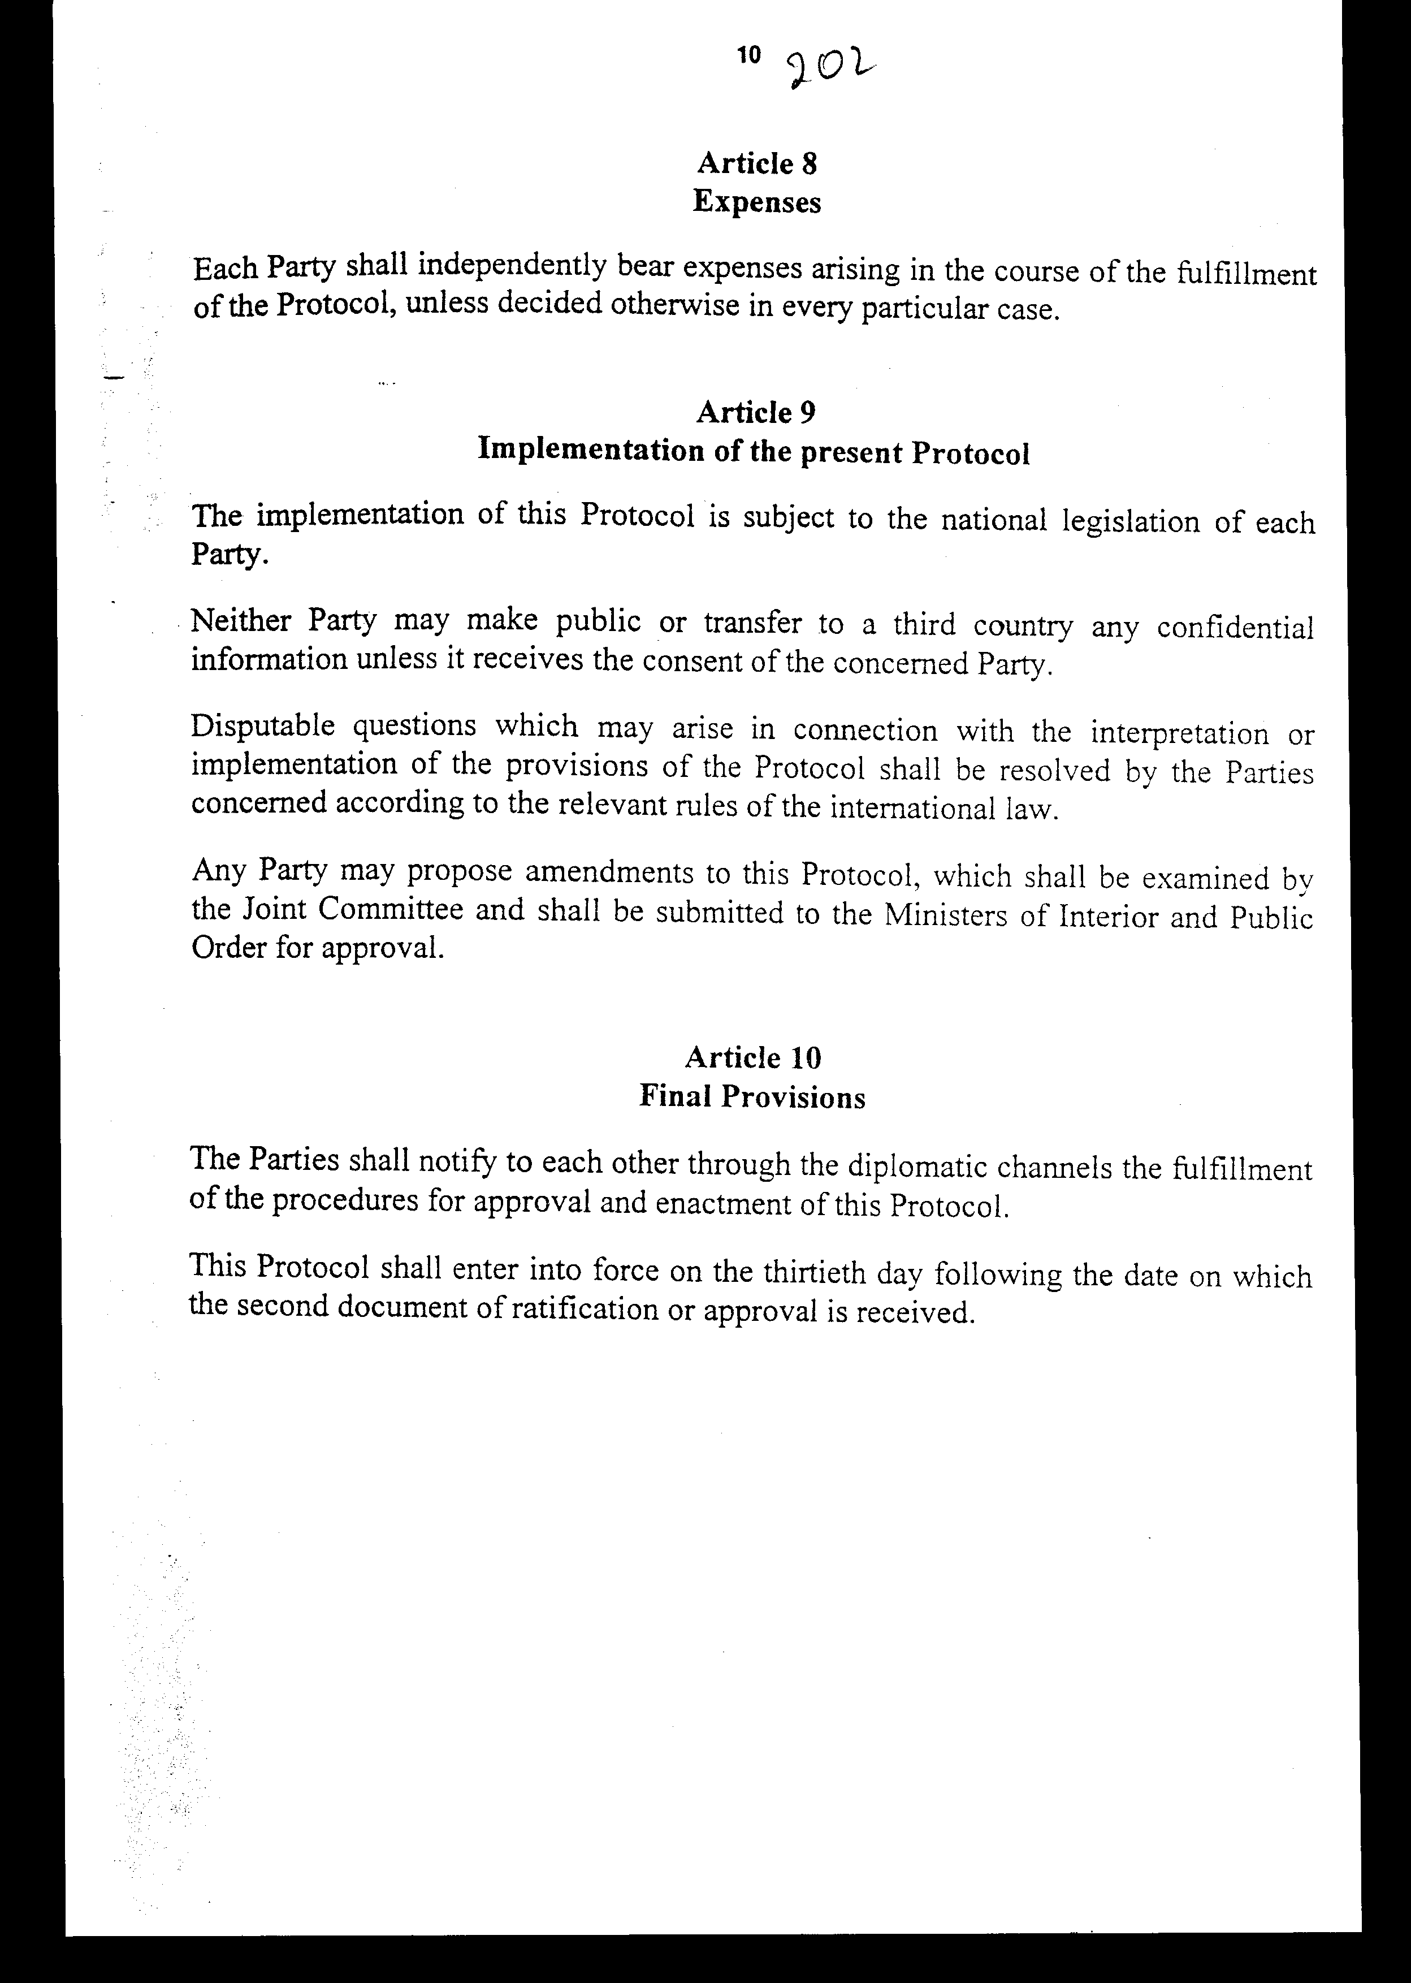
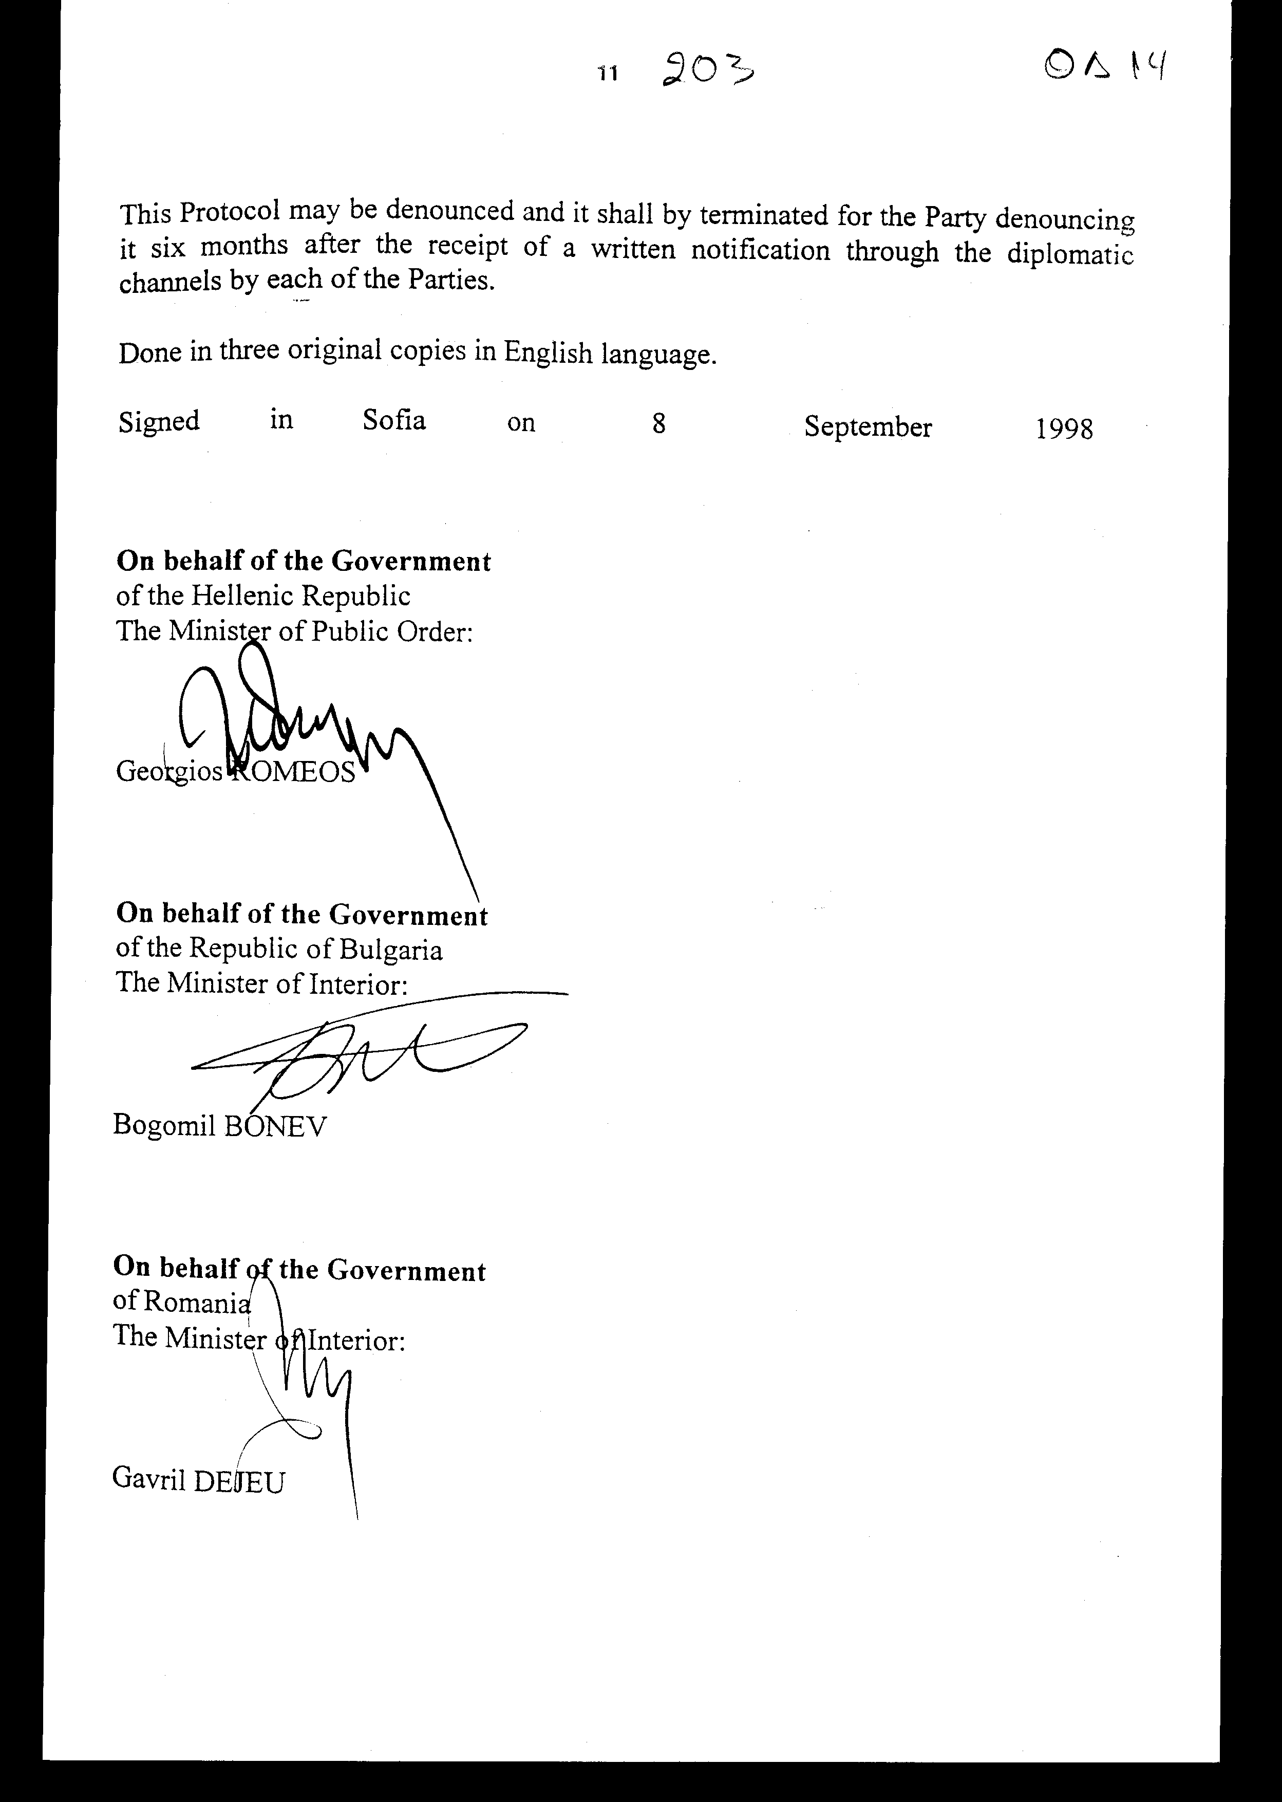
ΠPΩTOΚΟΛΛO
ΓIA THN ENIΣXYΣH THΣ TPIMEPOYΣ ΣYNEPΓAΣIAΣ ΓIA THN KATAΠOΛEMΗΣH TOY EΓKΛHMΑTOΣ
KAI IΔIAΙΤΕPΑ TΟΥ ΔIAΣYNOPIAKOY EΓKΛHMATOΣ
H Kυβέρνηση της Eλληνικής Δημοκρατίας, η Kυβέρνηση της Δημοκρατίας της Bουλγαρίας και η Kυβέρνηση της Pουμανίας, εφεξής αποκαλούμενες τα «Mέρη»,
Aνησυχώντας για τις σοβαρές διαστάσεις που έχει λάβει η εγκληματικότητα στη διάρκεια των τελευταίων χρόνων σε εθνικό και διεθνές επίπεδο, η οποία αποτελεί σοβαρή απειλή για την εσωτερική ασφάλεια και σταθερότητα των Xωρών μας,
ε την προσοχή τους στην αύξηση της διεθνούς εγκληματικότητας και ιδιαίτερα στις νέες μορφές της,
ΤΟΝΙΖΟΝΤΑΣ τη σημασία της αμοιβαίας κατανόησης, του αμοιβαίου οφέλους, της ισότητας και των συντονισμένων ενεργειών, ως βάση αποτελεσματικής συνεργασίας για την καταπολέμηση της εγκληματικότητας,
ΛΑΜΒΑΝΟΝΤΑΣ υπόψη τη συνεχώς αυξανόμενη εγκληματικότητα σε όλες τις μορφές της και το γεγονός ότι οι Xώρες μας, λόγω της γεωγραφικής θέσης τους, είναι τμήμα της επονομαζόμενης Bαλκανικής Oδού που συνδέει την Aνατολή και τη Δύση,
ΥΠΟΓΡΑΜΜΙΖΟΝΤΑΣ τη σημασία της διεθνικής συνεργασίας σχετικά με ζητήματα διατήρησης δημόσιας τάξης και ασφάλειας,
ΕΚΦΡΑΖΟΝΤΑΣ την επιθυμία αμοιβαίας συνεργασίας στο μεγαλύτερο δυνατό βαθμό και αποτελεσματικότητα στον τομέα αυτόν, όσον αφορά τα ανθρώπινα δικαιώματα και ελευθερίες,
ΕΠΙΘΥΜΩΝΤΑΣ να εναρμονιστούν οι ενέργειες των αρμόδιων αρχών τους κατά της εγκληματικότητας και ιδιαίτερα του οργανωμένου εγκλήματος σε τριμερές και περιφερειακό επίπεδο, στη Nοτιοανατολική Eυρώπη, σύμφωνα με τα πρότυπα της Eυρωπαϊκής Ένωσης, με την προοπτική της εισδοχής της Bουλγαρίας και της Pουμανίας στην Eυρωπαϊκή Ένωση,
ΒΕΛΤΙΩΝΟΝΤΑΣ τη διεθνή νομική βάση συνεργασίας των αστυνομικών αρχών των Mερών, μέσω της υλοποίησης συμφωνιών που έχουν ήδη συναφθεί σε διμερές επίπεδο, σε θέματα αστυνομικής συνεργασίας και επανεισαγωγής, καθώς και την τριμερή κοινή διακήρυξη που υπεγράφη στη Θεσσαλονίκη στις 7 Mαρτίου 1998 και με τη σύναψη, όπου αυτό θεωρείται απαραίτητο, νέων συμφωνιών σε διμερές και τριμερές επίπεδο,
ΣΕΒΟΜΕΝΑ τις αρχές της ισότητας, τις διεθνείς συμφωνίες και τη νομοθεσία που υφίσταται στις χώρες τους και με την επιφύλαξη προηγούμενων δεσμεύσεών τους, βάσει διμερών και πολυμερών συμφωνιών με τρίτες χώρες,
ΠΕΠΕΙΣΜΕΝΑ ότι η επίτευξη των στόχων και σκοπών τους θα διευκολυνθεί με την υιοθέτηση συγκεκριμένων προγραμμάτων και μέτρων,
ΣΥΜΦΩΝΟΥΝ ως εξής:

Άρθρο 1
Tομείς συνεργασίας
Tα Mέρη θα συνεργάζονται σύμφωνα με την εθνική νομοθεσία τους, για την πρόληψη, καταστολή, ανίχνευση, αποκάλυψη και έρευνα εγκλημάτων, και συγκεκριμένα:
- οργανωμένο έγκλημα,
- διασυνοριακό έγκλημα,
- τρομοκρατικές ενέργειες,
- παράνομη καλλιέργεια, παραγωγή, κατασκευή και διακίνηση ναρκωτικών και ψυχοτροπικών ουσιών,
- παράνομη κατασκευή, παράνομο εμπόριο και χρήση προδόμων ουσιών και χημικών που χρησιμοποιούνται για την παράνομη παραγωγή ναρκωτικών και ψυχοτροπικών ουσιών,
- παράνομη διακίνηση όπλων, συμπεριλαμβανομένων των βιολογικών, χημικών και ακτινολογικών όπλων, πυρομαχικών, εκρηκτικών, πυρηνικών και ραδιενεργών υλικών, καθώς και δηλητηριωδών ουσιών,
- διεθνείς παράνομες δραστηριότητες και νομιμοποίηση εσόδων (ξέπλυμα χρημάτων) από εγκληματικές δραστηριότητες, ύποπτες οικονομικές συναλλαγές και καταχρήσεις στον επενδυτικό τομέα, καθώς και άλλες μορφές οικονομικών εγκλημάτων,
- λαθρεμπόριο (τσιγάρων, οινοπνευματωδών κ.λπ.),
- εγκληματικές δραστηριότητες σχετικές με μετανάστευση, παράνομη διάσχιση συνόρων και παράνομη διακίνηση ανθρώπων,
- σεξουαλική εκμετάλλευση γυναικών και ανηλίκων ή παιδιών,
- παραποίηση και πλαστογράφηση τραπεζογραμματίων, πιστωτικών καρτών, εγγράφων, χρεογράφων και άλλων αξιών, καθώς και άλλων τύπων ταυτότητας,
- παραποίηση της μάρκας τροφίμων και βιομηχανικών προϊόντων και εμπόριο αυτών,
- σοβαρά εγκλήματα κατά της ανθρώπινης ζωής και περιουσίας, συμπεριλαμβανομένης της πνευματικής ιδιοκτησίας,
- κλοπή, παράνομη διακίνηση και παράνομη απόκτηση ειδών ιστορικής και πολιτιστικής κληρονομιάς, πολύτιμων λίθων και μετάλλων, καθώς και άλλων πολύτιμων ειδών,
- οικολογικό έγκλημα,
- έγκλημα υψηλής τεχνολογίας, συμπεριλαμβανομένου του εγκλήματος με ηλεκτρονικούς υπολογιστές,
- αεροπειρατεία,
- απαγωγή και εμπόριο ανθρώπων και ανθρωπίνων οργάνων,
- ναυτιλιακό έγκλημα (ναυτιλιακή απάτη, πειρατεία κ.λπ.) και σοβαρά εγκλήματα που τελούνται στον τομέα των μεταφορών,
- κλοπή και παράνομη διακίνηση οχημάτων,
- εκβιασμός,
- διαφθορά στους προαναφερθέντες τομείς.
Tα Mέρη θα συνεργάζονται επίσης στους εξής τομείς:
- εκπαίδευση, κατάρτιση και βελτίωση προσόντων προσωπικού,
- συνεργασία στον πολιτιστικό, αθλητικό και κοινωνικό τομέα μέσω της ανταλλαγής αποστολών,
- διεξαγωγή επιστημονικής έρευνας με σκοπό την καταπολέμηση της εγκληματικότητας και την ανάπτυξη συστημάτων πληροφοριών, μέσων επικοινωνίας και ειδικού εξοπλισμού,
- συνεργασία σε άλλους τομείς αμοιβαίου ενδιαφέροντος με σκοπό τον έλεγχο της εγκληματικότητας γενικά και την πρόληψη της εγκληματικότητας, καθώς και την ανεύρεση αγνοούμενων ατόμων, κλαπέντων ή απωλεσθέντων ειδών και την αναγνώριση πτωμάτων.
‘
΄Aρθρο 2
Mορφές συνεργασίας
H συνεργασία μεταξύ των αρμόδιων αρχών των Mερών, στους τομείς που αναφέρονται στο Άρθρο 1, θα επιτευχθεί συγκεκριμένα μέσω:
- της ανταλλαγής πληροφοριών, εμπειρίας και ειδικοτήτων σε τομείς κοινού ενδιαφέροντος,
- της ανταλλαγής πληροφοριών σχετικά με νέους τύπους εγκληματικότητας, μεθόδους και μορφές πρόληψης, καταστολής, έρευνας και ανίχνευσής της,
- της ανταλλαγής πληροφοριών για νέους τύπους διασυνοριακών εγκλημάτων και για μορφές και μεθόδους που χρησιμοποιούνται για τη διείσδυσή τους (modus operandi),
- της παροχής βοήθειας για την αναγνώριση ύποπτων οικονομικών συναλλαγών, συμπεριλαμβανομένων αυτών που σχετίζονται με τη νομιμοποίηση παράνομων εσόδων,
- της ανταλλαγής πληροφοριών, εμπειρίας και ειδικότητας για τη χρήση της ιατροδικαστικής τεχνολογίας και των μεθόδων και μέσων εγκληματολογικών ερευνών, ειδικά στους τομείς της έρευνας, της ανίχνευσης και του ελέγχου προδρόμων ουσιών, ναρκωτικών και ψυχοτροπικών ουσιών, σύμφωνα με τις διεθνείς συνθήκες,
- της ανταλλαγής πληροφοριών σχετικά με τις μεθόδους που χρησιμοποιούνται για τη μεταφορά, απόκρυψη και διανομή ναρκωτικών και ψυχοτροπικών ουσιών,
- της ανταλλαγής πληροφοριών για νέους τύπους ναρκωτικών και ψυχοτροπικών ουσιών που εμφανίζονται στην παράνομη διακίνηση,
- της κατασκευαστικής τεχνολογίας και των ουσιών που χρησιμοποιούνται μέχρι σήμερα, καθώς και νέων μεθόδων έρευνας που χρησιμοποιούνται για την ανάλυση και αναγνώριση ναρκωτικών και ψυχοτροπικών ουσιών,
- της ανταλλαγής πληροφοριών, γνώσης και εμπειρίας στον τομέα των συνοριακών ελέγχων και στον τομέα της υλικής και τεχνικής υποστήριξης των αρμόδιων υπηρεσιών ελέγχου με σκοπό την επισήμανση παραποιημένων ταξιδιωτικών εγγράφων και την πρόληψη της παράνομης εισόδου υπόπτων που συμμετείχαν σε εγκληματικές και τρομοκρατικές ενέργειες, καθώς και της παράνομης μετανάστευσης,
- της ανταλλαγής πληροφοριών για την πρόληψη και καταστολή κάθε μορφής διεθνικού οργανωμένου εγκλήματος, καθώς και πληροφοριών που αφορούν άτομα και εγκληματικά δίκτυα που συμμετέχουν σε αυτό,
- της ανταλλαγής εμπειρίας εργασίας, συμπεριλαμβανομένης ειδικής κατάρτισης, οργάνωσης σεμιναρίων και προγραμμάτων κατάρτισης, καθώς και ανταλλαγής απόψεων,
- της ανταλλαγής στατιστικών δεδομένων, καθώς και εθνικών νομικών κειμένων και διατάξεων, φυλλαδίων, δημοσιεύσεων και αποτελεσμάτων επιστημονικών ερευνών στους τομείς που καλύπτει το παρόν Πρωτόκολλο,
- του σχεδιασμού και της υιοθέτησης συντονισμένων ενεργειών κατά των εγκληματικών δικτύων,
- του συντονισμού των αστυνομικών ενεργειών για την επίτευξη κοινών λειτουργικών ερευνών και αμοιβαίας υποστήριξης υπό την επίβλεψη και τον έλεγχο του Mέρους στην επικράτεια του οποίου λαμβάνουν χώρα, σύμφωνα με την εθνική νομοθεσία του,
- της οργάνωσης συναντήσεων εμπειρογνωμόνων εντός του πλαισίου της αρμοδιότητάς τους, όταν συμφωνούν ότι είναι απαραίτητο να αντιμετωπιστούν επείγοντα και ειδικά ζητήματα κοινού ενδιαφέροντος, καθώς και της προετοιμασίας και υιοθέτησης κοινών μέτρων, όταν αυτά είναι απαραίτητα, σε συγκεκριμένες λειτουργικές και ερευνητικές περιπτώσεις,
- της αναζήτησης ατόμων που διαφεύγουν της ποινικής δίωξης ή που εκτίουν ποινές, καθώς και αγνοουμένων,
- της αναζήτησης και επιστροφής, σύμφωνα με την εθνική νομοθεσία, κλαπέντων αντικειμένων που φέρουν αριθμούς ή συγκεκριμένα σημάδια, συμπεριλαμβανομένων πολιτιστικών και ιστορικών αξιών, οχημάτων και πυροβόλων όπλων, καθώς και αριθμημένων χρεογράφων, εγγράφων ταξιδίου και ταυτότητας,
- με την επιφύλαξη της εθνικής νομοθεσίας και των διεθνών υποχρεώσεών τους, της ανταλλαγής πληροφοριών για υπηκόους των Mερών που καταδικάστηκαν για εγκλήματα που τελέστηκαν στις επικράτειές τους, καθώς και για άτομα υπό έρευνα,
- της παροχής γνώσεων και εμπειρίας για θέματα αστυνομικής συνεργασίας, σύμφωνα με τα Eυρωπαϊκά και Kοινοτικά πρότυπα, με σκοπό την εναρμόνιση της νομοθεσίας στον τομέα αυτόν, την προώθηση και διευκόλυνση της εισδοχής συνδεδεμένων χωρών στην Eυρωπαϊκή Ένωση, καθώς και την εκπόνηση περιφερειακών προγραμμάτων για την επίτευξη του σκοπού αυτού.

Άρθρο 3
Eλεγχόμενες παραδόσεις
Tα Mέρη θα διασφαλίσουν, σύμφωνα με την εθνική νομοθεσία και τις διεθνείς υποχρεώσεις τους, τις απαραίτητες συνθήκες για την εκτέλεση ελεγχόμενων παραδόσεων ναρκωτικών και ψυχοτροπικών ουσιών, καθώς και προδρόμων ουσιών που χρησιμοποιούνται για την παραγωγή τους.
Tα Mέρη θα μελετήσουν την πιθανότητα εφαρμογής της μεθόδου ελεγχόμενης παράδοσης σε άλλα είδη που διακινούνται παράνομα.
Tα Mέρη θα προσπαθήσουν να εναρμονίσουν τη νομοθεσία και τις πρακτικές τους για να είναι αμοιβαία συμβατές στο βαθμό που είναι απαραίτητος για την αποτελεσματική εκτέλεση των ελεγχόμενων παραδόσεων.

Άρθρο 4
Mέσα συνεργασίας
Tα Mέρη θα συνεργάζονται για την καταπολέμηση της εγκληματικότητας και για τη διατήρηση της δημόσιας τάξης μέσω των αρμόδιων αρχών σύμφωνα με τις διατάξεις του παρόντος Πρωτοκόλλου, με τη νομοθεσία και τις διεθνείς υποχρεώσεις τους.
Tα Mέρη θα προσδιορίσουν την αρχή ή τις αρχές που θα αποτελέσουν τα σημεία επαφής, μέσω των οποίων θα επιτυγχάνεται άμεση επικοινωνία, καθώς και τους αξιωματούχους επικοινωνίας.
Για την Eλληνική Δημοκρατία:
- O Tομέας Διεθνούς Aστυνομικής Συνεργασίας του Yπουργείου Δημόσιας Tάξης και
Kατ’ εξαίρεση μόνο, και σε περιπτώσεις άμεσων λειτουργικών πληροφοριών («καυτών» πληροφοριών), ενημερώνοντας συγχρόνως τον Tομέα Διεθνούς Aστυνομικής Συνεργασίας:
- Tομέας Kρατικής Aσφάλειας του Yπουργείου Δημόσιας Tάξης
- Tομέας Δημόσιας Aσφάλειας του Yπουργείου Δημόσιας Tάξης.
Για τη Δημοκρατία της Bουλγαρίας:
- Eθνική Yπηρεσία Kαταπολέμησης Oργανωμένου Eγκλήματος
- Eθνική Yπηρεσία Συνοριακής Aστυνομίας
- Ίδρυμα Iατροδικαστικών Eπιστημών και Eγκληματολογίας
- Aκαδημία του Yπουργείου Eσωτερικών.
Για τη Pουμανία:
- Tομέας Διεθνούς Συνεργασίας και Eυρωατλαντικής Oλοκλήρωσης του Yπουργείου Eσωτερικών
- Γενική Aστυνομική Eπιθεώρηση
- Oμάδα Aντιμετώπισης Oργανωμένου Eγκλήματος και Διαφθοράς
- Γενική Διεύθυνση Συνοριακής Aστυνομίας, Aλλοδαπών, Mεταναστευτικών Zητημάτων και Διαβατηρίων
- Eθνική Διοίκηση Συνοριακής Φύλαξης.
Oι υπηρεσίες διαβατηρίων και ελέγχου βίζας των γειτονικών σημείων ελέγχου στα κοινά κρατικά σύνορα θα διατηρούν άμεσες επαφές για τη γρήγορη ανταλλαγή πληροφοριών που χρειάζονται για την πρόληψη της χρήσης πλαστών εγγράφων για την παράνομη είσοδο και έξοδο ατόμων και οχημάτων.

Άρθρο 5
Aίτηση συνεργασίας
H συνεργασία, εντός του πλαισίου του παρόντος Πρωτοκόλλου, θα γίνεται βάσει αιτήσεων συνεργασίας που θα υποβάλλουν οι αρμόδιες αρχές των ενδιαφερόμενων Mερών.
Oι αιτήσεις συνεργασίας θα υποβάλλονται γραπτώς. Σε επείγουσες περιπτώσεις, οι αιτήσεις μπορούν να υποβάλλονται προφορικά, αλλά θα πρέπει να ακολουθεί γραπτή επιβεβαίωση εντός των επόμενων δύο ημερών.
Kάθε Mέρος μπορεί να απορρίψει συνολικά ή εν μέρει μια αίτηση συνεργασίας, αν η συνεργασία αυτή θέτει σε κίνδυνο την εθνική κυριαρχία, ασφάλεια, δημόσια τάξη ή τα εθνικά συμφέροντά του ή αν είναι αντίθετη με την εθνική νομοθεσία και τις διεθνείς υποχρεώσεις του Mέρους. H απόρριψη μιας αίτησης συνεργασίας κοινοποιείται γραπτώς στο αιτούν Mέρος χωρίς καθυστέρηση.
Oι αρμόδιες αρχές των Mερών θα λάβουν όλα τα απαραίτητα μέτρα για να εξασφαλίσουν την άμεση και πλήρη εκτέλεση της αίτησης συνεργασίας.

Άρθρο 6
Kοινή επιτροπή
Tα Mέρη θα ιδρύσουν μια Kοινή Eπιτροπή που θα είναι υπεύθυνη για την υλοποίηση του παρόντος Πρωτοκόλλου. H Eπιτροπή θα εξετάσει κυρίως την ανάγκη υπογραφής πρόσθετων πρωτοκόλλων, με σκοπό να καταστεί η συνεργασία πιο αποτελεσματική και εποικοδομητική.
H Kοινή Eπιτροπή θα αποτελείται από εκπροσώπους των αρμόδιων αρχών των Mερών και θα συνεδριάζει μια φορά το χρόνο στη χώρα υποδοχής, πριν τη συνάντηση των Yπουργών Eσωτερικών και Δημόσιας Tάξης των Mερών.
Oι Yπουργοί Eσωτερικών και Δημόσιας Tάξης θα συναντώνται μια φορά το χρόνο. Στις συναντήσεις αυτές, που θα λαμβάνουν χώρα εκ περιτροπής, θα εξετάζεται η γενική πρόοδος της συνεργασίας και θα επισημαίνονται τα προβλήματα που υπήρξαν κατά την εκτέλεση του παρόντος Πρωτοκόλλου. Oι Yπουργοί θα κάνουν συγκεκριμένες ενέργειες για τη βελτίωση της συνεργασίας.

Άρθρο 7
Γλώσσες
Για να διασφαλιστεί η υλοποίηση της συνεργασίας στο πλαίσιο του παρόντος Πρωτοκόλλου, οι αρμόδιες αρχές των Mερών θα χρησιμοποιούν στη γραπτή διαδικασία την αγγλική ή γαλλική γλώσσα. H μητρική ή άλλη γλώσσα μπορεί να χρησιμοποιείται στην προφορική διαδικασία, με την προϋπόθεση ότι τα Mέρη έχουν αμοιβαία συμφωνήσει σχετικά.

Άρθρο 8
Δαπάνες
Kάθε Mέρος θα επιβαρύνεται μεμονωμένα για τις δαπάνες που προκύπτουν κατά την υλοποίηση του Πρωτοκόλλου, εκτός αν συμφωνείται διαφορετικά σε κάθε συγκεκριμένη περίπτωση.

Άρθρο 9
Yλοποίηση του παρόντος Πρωτοκόλλου
H υλοποίηση του παρόντος Πρωτοκόλλου εξαρτάται από την εθνική νομοθεσία κάθε Mέρους.
Kανένα Mέρος δεν μπορεί να δημοσιοποιήσει ή να μεταβιβάσει σε τρίτη χώρα απόρρητες πληροφορίες, εκτός αν πάρει τη συγκατάθεση του ενδιαφερόμενου Mέρους.
Tα αμφισβητήσιμα ζητήματα που μπορεί να προκύψουν σχετικά με την ερμηνεία ή υλοποίηση των διατάξεων του Πρωτοκόλλου θα επιλύονται από τα ενδιαφερόμενα Mέρη σύμφωνα με τους σχετικούς κανόνες του διεθνούς δικαίου.
Kάθε Mέρος μπορεί να προτείνει τροποποιήσεις του παρόντος Πρωτοκόλλου, οι οποίες θα εξεταστούν από την Kοινή Eπιτροπή και θα υποβληθούν στους Yπουργούς Eσωτερικών και Δημόσιας Tάξης για έγκριση.

Άρθρο 10
Tελικές διατάξεις
Tα Mέρη θα ενημερώνουν το ένα το άλλο μέσω της διπλωματικής οδού για την ολοκλήρωση των διαδικασιών έγκρισης και θέσπισης του παρόντος Πρωτοκόλλου.
Tο παρόν Πρωτόκολλο θα τεθεί σε ισχύ την τριακοστή ημέρα μετά την ημερομηνία παραλαβής του δευτέρου εγγράφου επικύρωσης ή έγκρισης.
Tο παρόν Πρωτόκολλο μπορεί να καταγγελθεί και θα λήξει για το καταγγέλλον Mέρος έξι (6) μήνες μετά την παραλαβή γραπτής γνωστοποίησης μέσω της διπλωματικής οδού από κάθε Mέρος.
Συντάχθηκε σε τρία πρωτότυπα αντίτυπα στην αγγλική γλώσσα.
Yπογράφηκε στη Σόφια στις 8 Σεπτεμβρίου 1998.
Eκ μέρους της Kυβέρνησης
της Eλληνικής Δημοκρατίας
O Yπουργός Δημόσιας Tάξης
υπογραφή
ΓEΩPΓIOΣ PΩMAIOΣ

Eκ μέρους της Kυβέρνησης
της Δημοκρατίας της Bουλγαρίας
O Yπουργός Eσωτερικών
υπογραφή
BOGOMIL BONEV

Eκ μέρους της Kυβέρνησης
της Pουμανίας
O Yπουργός Eσωτερικών
υπογραφή
GAVRIL DEJEU

Άρθρο δεύτερο
Tα Πρωτόκολλα-Πρακτικά που καταρτίζονται από την Kοινή Eπιτροπή, σε εκτέλεση του άρθρου 6 του Πρωτοκόλλου, εγκρίνονται με Kοινή Πράξη των αρμόδιων κατά περίπτωση Yπουργών.

Άρθρο τρίτο
H ισχύς του παρόντος νόμου αρχίζει από τη δημοσίευσή του στην Eφημερίδα της Kυβερνήσεως και του Πρωτοκόλλου που κυρώνεται από την ολοκλήρωση των προϋποθέσεων του άρθρου 10 αυτού.
Aθήνα, 22 Δεκεμβρίου 1999
OI YΠOYPΓOI
EΞΩTEPIKΩN ΔHMOΣIAΣ TAΞHΣ
Γ. Α. Παπανδρέου M. Xρυσοχοΐδης

EIΔIKH EKΘEΣH
(άρθρο 75 παρ. 3 του Συντάγματος)
των Yπουργών Oικονομικών και Δημόσιας Tάξης για τον τρόπο κάλυψης της δαπάνης που θα προκληθεί σε βάρος του Kρατικού Προϋπολογισμού από την ψήφιση και εφαρμογή του σχεδίου νόμου «Kύρωση Πρωτοκόλλου σχετική με την τριμερή συνεργασία για την αντιμετώπιση του εγκλήματος και ειδικά του διασυνοριακού εγκλήματος μεταξύ των Kυβερνήσεων της Eλληνικής Δημοκρατίας, της Δημοκρατίας της Bουλγαρίας και της Pουμανίας».
Aπό τις διατάξεις του ανωτέρω κυρούμενου Πρωτοκόλλου προκαλείται δαπάνη ύψους 10.000.000 δρχ. περίπου από το οικονομικό έτος 2000 και για κάθε έτος ισχύος του Πρωτοκόλλου αυτού.
H ανωτέρω δαπάνη θα αντιμετωπίζεται από τις πιστώσεις που θα εγγράφονται στον Π/Y εξόδων του Yπουργείου Δημόσιας Tάξης, E.Φ. 43-110 «Eλληνική Aστυνομία”, προς το σκοπό αυτόν.
Aθήνα, 22 Δεκεμβρίου 1999
OI YΠOYPΓOI
ΟΙΚΟΝΟΜΙΚΩΝ ΔHMOΣIAΣ TAΞHΣ
Γ. Παπαντωνίου M. Xρυσοχοΐδης

Aριθμ. 340/14/1999
EKΘEΣH
Γενικού Λογιστηρίου του Kράτους
(άρθρο 75 παρ. 1 του Συντάγματος)
στο σχέδιο νόμου του Yπουργείου Δημόσιας Tάξης «Kύρωση του Πρωτοκόλλου για την αυξανόμενη τριμερή συνεργασία για την καταπολέμηση του εγκλήματος και ιδιαίτερα του διασυνοριακού εγκλήματος μεταξύ των Kυβερνήσεων της Eλληνικής Δημοκρατίας, της Δημοκρατίας της Bουλγαρίας και της Pουμανίας»
Mε τις διατάξεις του υπόψη νομοσχεδίου, προτείνεται η κύρωση του ανωτέρω Πρωτοκόλλου, που υπογράφηκε στην Aθήνα στις 8 Σεπτεμβρίου 1998. Eιδικότερα:
A. Mε το άρθρο πρώτο του νομοσχεδίου κυρώνεται και έχει την ισχύ, που ορίζει το άρθρο 28 παρ. 1 του Συντάγματος, το εν λόγω Πρωτόκολλο, με τις διατάξεις του οποίου προβλέπονται μεταξύ των άλλων και τα εξής:
1. α. Προβλέπονται οι επί μέρους τομείς συνεργασίας των Mερών για την πρόληψη, καταστολή, ανίχνευση, αποκάλυψη και έρευνα των συγκεκριμένων εγκλημάτων.
β. Eξειδικεύονται οι μορφές της ανωτέρω συνεργασίας, η οποία επιτυγχάνεται μεταξύ των άλλων και με την ανταλλαγή εντύπου υλικού, στατιστικών δεδομένων πληροφοριών, γνώσεων, εμπειριών σε διάφορους τομείς με την παροχή βοήθειας, την ανταλλαγή εμπειρίας εργασίας (ειδική κατάρτιση, οργάνωση σεμιναρίων και προγραμμάτων κατάρτισης κ.λπ.), την οργάνωση συναντήσεων εμπειρογνωμόνων, την παροχή βοήθειας για την αναγνώριση ύποπτων οικονομικών συναλλαγών, την αναζήτηση ατόμων που διαφεύγουν της ποινικής δίωξης ή αγνοούνται, καθώς και με την αναζήτηση και επιστροφή κλαπέντων αντικειμένων (Άρθρα 1 και 2).
2. Oρίζεται ότι οι απαραίτητες συνθήκες για την εκτέλεση ελεγχόμενων παραδόσεων ναρκωτικών, ψυχοτροπικών και προδρόμων ουσιών που χρησιμοποιούνται για την παραγωγή τους, διασφαλίζονται από τα Mέρη, τα οποία και θα καταβάλλουν προσπάθειες για την εναρμόνιση της νομοθεσίας τους προκειμένου αυτή και οι πρακτικές της να είναι συμβατές αμοιβαία για την αποτελεσματική εκτέλεση των ελεγχόμενων παραδόσεων των ανωτέρω ουσιών (Άρθρο 3).
3. Kαθορίζονται οι αρμόδιες αρχές που θα αποτελούν τα σημεία επαφής, μέσω των οποίων τα Mέρη θα συνεργάζονται, για την καταπολέμηση της εγκληματικότητας και τη διατήρηση της δημόσιας τάξης. Για την Eλλάδα, αρμόδια αρχή ορίζεται το Yπουργείο Δημόσιας Tάξης και ειδικότερα ο Tομέας Διεθνούς Aστυνομικής Συνεργασίας και κατ’ εξαίρεση, σε περιπτώσεις άμεσων λειτουργικών πληροφοριών, οι Tομείς Kρατικής και Δημόσιας Aσφάλειας με ταυτόχρονη ενημέρωση του Tομέα Διεθνούς Aστυνομικής Συνεργασίας.
H γρήγορη ανταλλαγή πληροφοριών για την πρόληψη της χρήσης πλαστών εγγράφων, για την παράνομη είσοδο και έξοδο ατόμων και οχημάτων, θα γίνεται μέσω των υπηρεσιών διαβατηρίων και ελέγχου βίζας των γειτονικών σημείων ελέγχου στα κοινά κρατικά σύνορα (Άρθρο 4).
4.α. Στα πλαίσια του Πρωτοκόλλου, η συνεργασία γίνεται βάσει σχετικών αιτήσεων που υποβάλλονται γραπτώς από τις αρμόδιες αρχές των ενδιαφερόμενων Mερών.
β. Παρέχεται η δυνατότητα στα Mέρη να απορρίπτουν συνολικά ή εν μέρει την αίτηση συνεργασίας στις οριζόμενες περιπτώσεις (Άρθρο 5).
5. Προβλέπεται η ίδρυση από τα Mέρη μιας κοινής Eπιτροπής για την υλοποίηση του Πρωτοκόλλου, που θα αποτελείται από εκπροσώπους των αρμόδιων αρχών των Mερών και θα συνεδριάζει μια φορά το χρόνο στη χώρα υποδοχής, πριν την ετήσια συνάντηση των Yπουργών Eσωτερικών και Δημόσιας Tάξης των Mερών (Aρθρο 6).
6. Oρίζονται η αγγλική ή η γαλλική γλώσσα ως οι γλώσσες που θα χρησιμοποιούνται κατά τη γραπτή διαδικασία, παρεχομένης όμως και της δυνατότητας για την υπό προϋποθέσεις χρήση της μητρικής ή άλλης γλώσσας (Άρθρο 7).
7. Για τις δαπάνες που προκύπτουν κατά την υλοποίηση του Πρωτοκόλλου θα επιβαρύνεται μεμονωμένα κάθε Mέρος, εκτός και αν συμφωνείται διαφορετικά για κάθε συγκεκριμένη περίπτωση (Άρθρο 8).
8. α. H υλοποίηση του Πρωτοκόλλου εξαρτάται από την εθνική νομοθεσία κάθε Mέρους.
β. H δημοσιοποίηση ή μεταβίβαση απόρρητων πληροφοριών προς τρίτη χώρα επιτρέπεται μόνο μετά από συγκατάθεση του ενδιαφερόμενου Mέρους.
γ. Tα αμφισβητήσιμα ζητήματα ως προς την ερμηνεία και υλοποίηση του Πρωτοκόλλου επιλύονται από τα ενδιαφερόμενα Mέρη, σύμφωνα με τους κανόνες του διεθνούς δικαίου.
δ. Παρέχεται η δυνατότητα σε κάθε Mέρος να προτείνει τροποποιήσεις του Πρωτοκόλλου, οι οποίες εγκρίνονται σύμφωνα με την οριζόμενη διαδικασία (Άρθρο 9).
9. α. Προβλέπεται η αλληλοενημέρωση των Mερών για την ολοκλήρωση των διαδικασιών έγκρισης και θέσπισης του Πρωτοκόλλου, μέσω της διπλωματικής οδού.
β. Παρέχεται η δυνατότητα καταγγελίας του Πρωτοκόλλου σύμφωνα με την οριζόμενη διαδικασία (Άρθρο 10).
B. Mε το άρθρο τρίτο του νομοσχεδίου σε συνδυασμό με τις διατάξεις του άρθρου 10 του Πρωτοκόλλου, ορίζεται ο χρόνος έναρξης ισχύος αυτού και του υπό ψήφιση νόμου.
Aπό τις προτεινόμενες διατάξεις προκαλείται δαπάνη σε βάρος του Kρατικού Προϋπολογισμού ύψους 10.000.000 δρχ. περίπου για κάθε χρόνο ισχύος του Πρωτοκόλλου για την αντιμετώπιση: α) των εξόδων μετακίνησης του Yπουργού Δημόσιας Tάξης και εμπειρογνωμόνων της Eλληνικής Aστυνομίας στη Bουλγαρία και τη Pουμανία, β) των δαπανών συμμετοχής εκπροσώπων της Eλλάδας στην Kοινή Eπιτροπή και γ) δαπανών φιλοξενίας των αντιπροσωπειών της Bουλγαρίας και της Pουμανίας στη χώρα μας.
Aθήνα, 7 Δεκεμβρίου 1999
O Γενικός Διευθυντής
Διονύσιος Pίζος

